TRƯỜNG CAO ĐẲNG CÔNG NGHỆ THỦ ĐỨC

KHOA CÔNG NGHỆ THÔNG TIN



BÁO CÁO CÀI ĐẶT PLUGIN – MÔN CHUYÊN ĐỀ CMS

Giảng Viên: Phan Thanh Nhuần

Nguyễn Quang Huy

Võ Hoàng Anh

Phạm Thế Hiển

**BẢNG PHÂN CÔNG TRONG NHÓM**

|  |  |  |
| --- | --- | --- |
| MSSV | Họ & Tên | Công việc |
|  | Nguyễn Quang Huy | Tìm hiểu Plugin trong wordpress |
|  | Võ Hoàng Anh | Tìm hiểu Plugin trong wordpress |
|  | Phạm Thế Hiển | Tìm hiểu Plugin trong wordpress |

**Tìm hiểu Plugin trong wordpress**

1. Plugin wordpress là gì ?

Plugin là một thành phần mở rộng nhỏ được lập trình riêng dựa trên các API và những hàm mở có sẵn của WordPress để tạo thành một tính năng nào đó mà mặc định WordPress không có. Nói dễ hiểu hơn, plugin chính là một module bổ sung một chức năng nào đó mà bạn có thể cài vào WordPress.

Hiện tại số lượng plugin dành cho WordPress có thể nói là không đếm nổi, chỉ tính riêng các plugin chính thức có trên thư viện plugin của WordPress.org thì đã có hàng chục nghìn plugin khác nhau, chưa kể còn rất nhiều plugin trả phí khác được bán rải rác trên nhiều trang khác nhau.

Plugin WordPress là những ứng dụng mà bạn cài đặt vào website WordPress, giúp bạn thêm những chức năng mới vào trong website.

Lợi ích của plugin

Khả năng sử dụng lại mã là nhược điểm tốt nhất của plugin, bạn có thể thêm plugin của mình vào bất kỳ trang web WordPress.

b)Cài đặt plugin cho wordpress

Để bắt đầu cài đặt plugin cho WordPress, tại trang Dashboard bạn cần chọn memu Plugin -> Add New

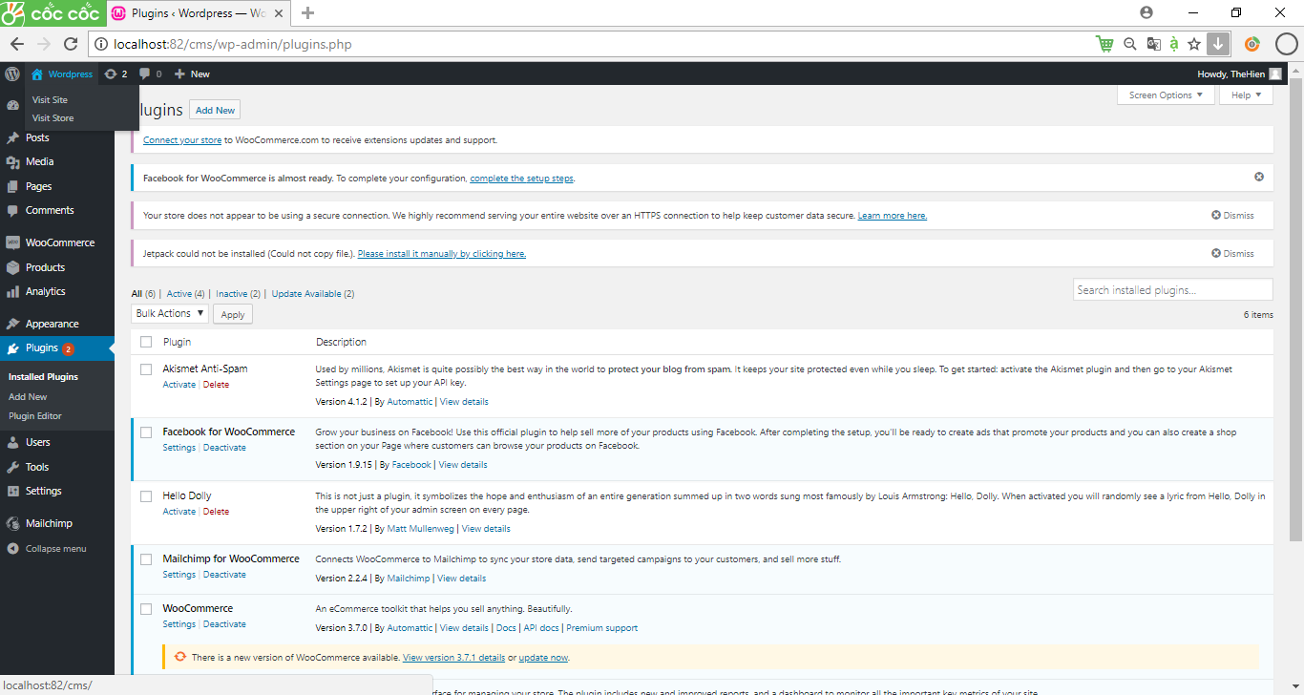

Hình 23 : tìm plugin trong wopress

Bước 2 :cần gõ tên plugin vào ô tìm kiếm.và cài đặt plugin cần dung

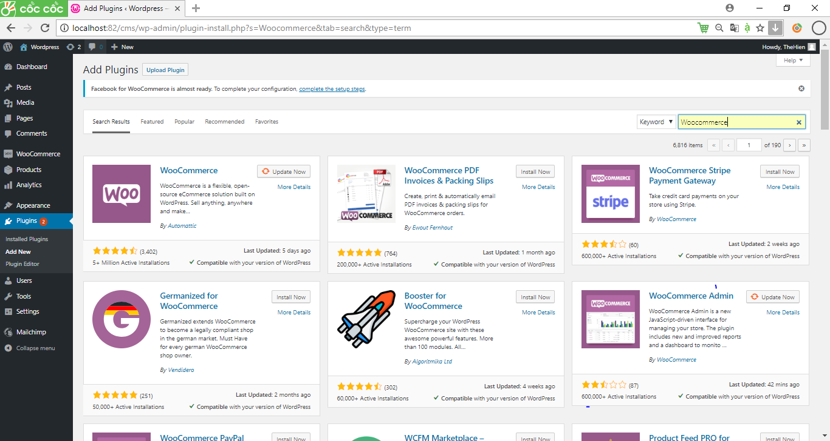

Hình 24 : nhập tên plugin muốn cài đặc góc bên phải màn hình

c)Các Bước cài đặt plugin riêng trong wordpress

Bước 1 : Tạo file và fontder cho plugin

Wp_content->plugin->fonder(đặc tên)

Vào file wp_content/plugin tạo ra 1 fondertb_weather và một file tb_weather.php(lưu ý tên file và tên thư mục phải giống nhau)

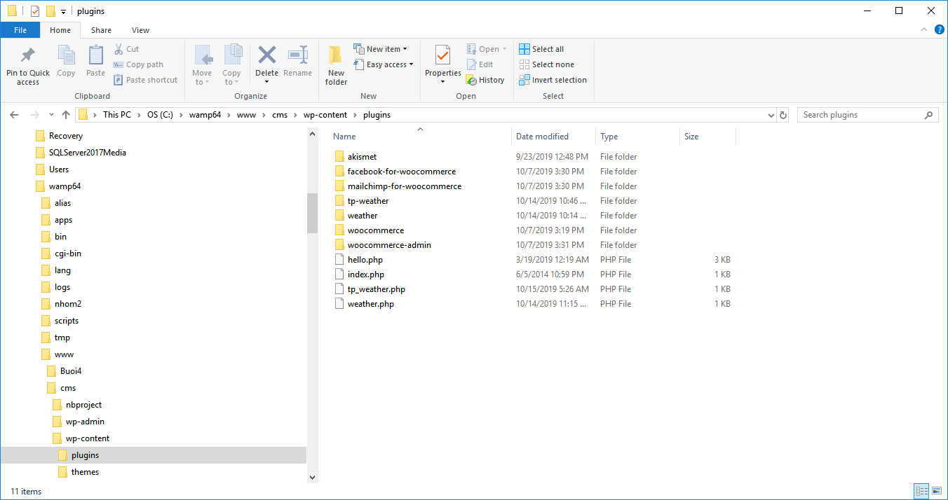

Hình 25 : Vào plugin tạo fonder và file.php

Bước 2 : Khai Báo

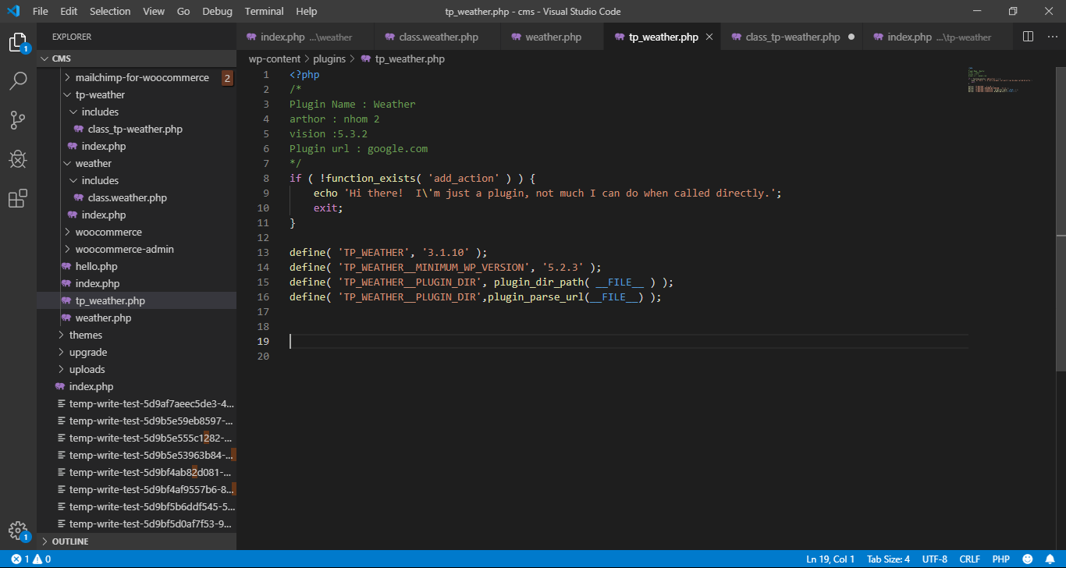

Hình 26 : khai báo plugin

Bước 3 : Vào Wp_content->plugin->tb_weather->includes->class.tb_weather

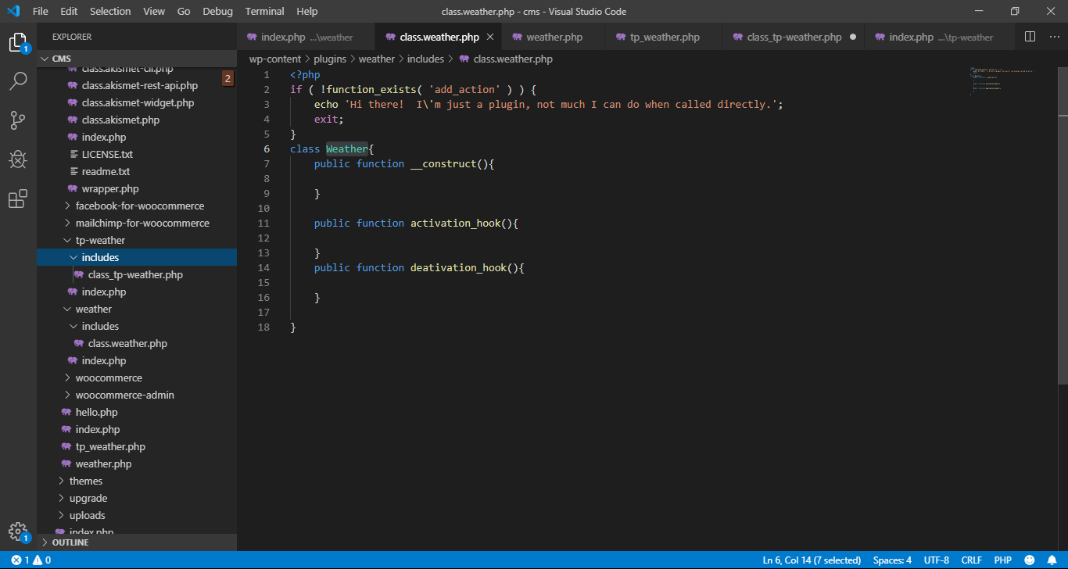

Hình 27 :Tạo một class để xữ lý chương trình

Bước 4:Gọi class vừa khai báo ở trên

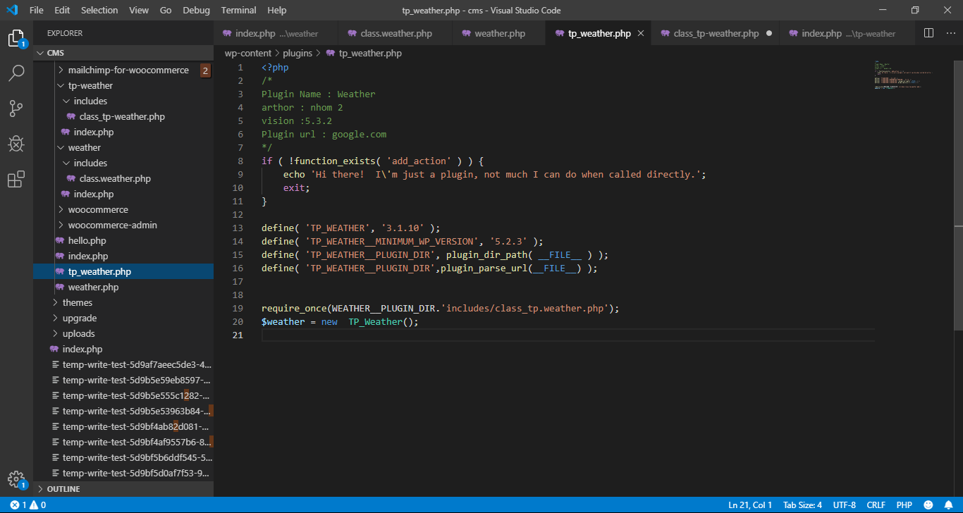

Hình 28 : code gọi hàm class vừa khai báo

2.Tải Plugin ở đâu?

Bạn có thể tải Plugin trực tiếp tại website chính của WordPress https://wordpress.org/plugins/

Hoặc search từ khoá trên Google, nên search bằng tiếng anh và có thêm từ “wordpress plugin” đằng sau từ khóa để ra kết quả chính xác hơn.

3.Một số cách cài đặc plugin

Cách 1: Cài plugin trên thư viện WordPress Plugin

Với những plugin có sẵn trên thư viện WordPress, bạn chỉ cần vào Plugins => Add New

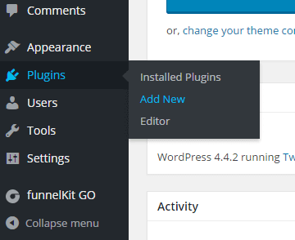

Điền tên plugin muốn cài vào mục tìm kiếm rồi enter, sau đó nhấn Install Now để bắt đầu cài đặt plugin đó, ví dụ mình tìm plugin có tên Contact Form 7 và tiến hành cài đặt như hình sau :

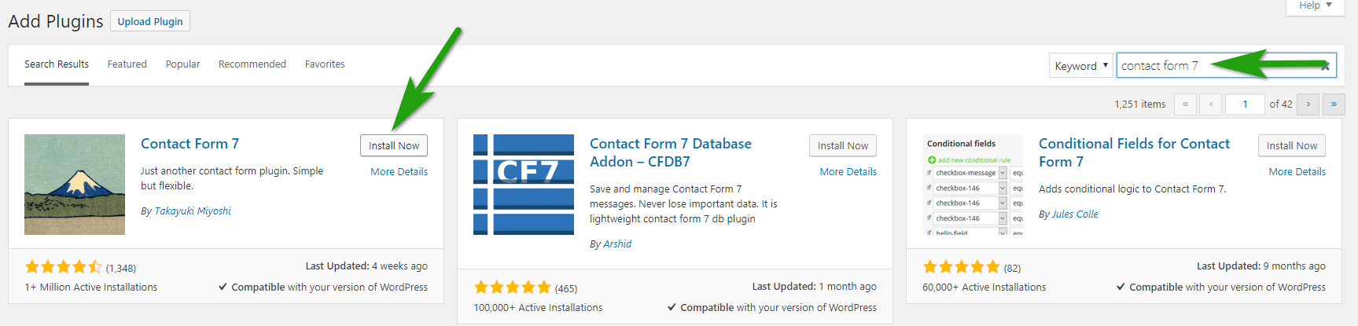

Bạn chờ 1 vài giây nó sẽ tự động tiến hành cài đặt, sau khi cài đặt xong nó sẽ báo thành công tương tự như hình dưới đây, bạn nhấn vào Activate Plugin để kích hoạt plugin vừa cài xong.

Như vậy là xong, bạn đã cài đặt xong plugin miễn phí trên thư viện plugin của WordPress

Cách 2: Cài đặt Plugin dạng file .zip từ máy tính của bạn

Có nhiều plugin rất xịn và tính phí, hoặc ai đó tặng cho bạn, thì bạn sẽ download về máy ở dạng file .zip. Với những plugin dạng này, bạn sẽ cài đặt nó như sau :

Bạn vẫn vào Plugins => Add New nhưng bây giờ bạn nhấn vào Upload Plugin để tiến hành tải plugin trên máy tính bạn lên.

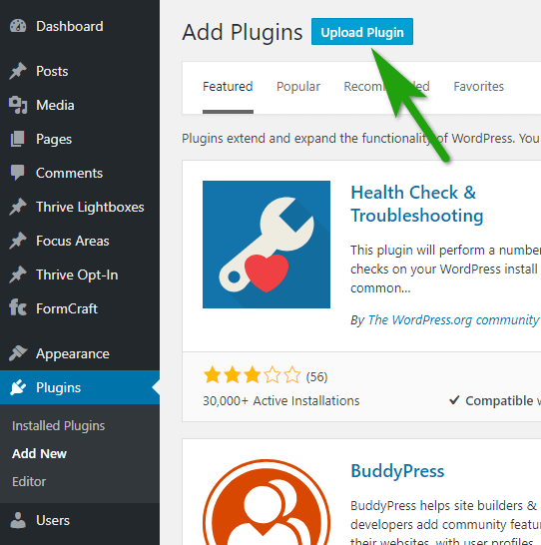

Sau đó chọn tệp file dạng .zip ở máy tính của bạn, ví dụ trong hình dưới đây mình đang cài đặt plugin Contact Form 7, sau đó nhấn Install Now :

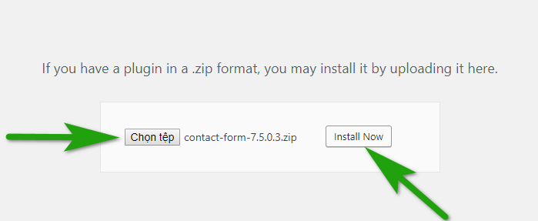

Tương tự, nhấn Activate Plugin để kích hoạt plugin đó, như vậy là bạn đã hoàn thành :

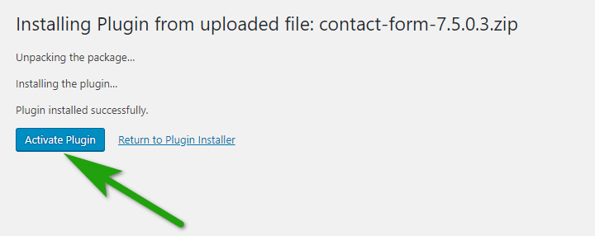

Nhiều bạn không biết file .zip tải từ máy tính lên lấy từ đâu, thì có những cách sau đây:

Đối với những plugin xây dựng cho mã nguồn mở wordpress.org miễn phí thì bạn có thể google search tên plugin đó, sẽ dẫn đến trang download chính thức trên wordpress.org. Ví dụ:

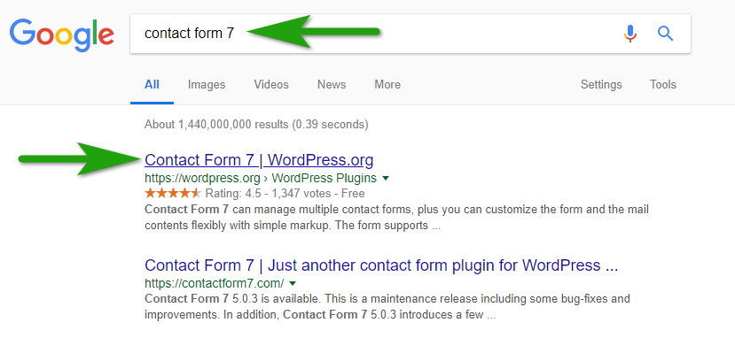

Bạn chỉ cần truy cập vào link đó rồi download file .zip của plugin Contact Form 7 về máy tính rồi upload lên.

Với những plugin trả phí, thì khi bạn mua hoặc được share từ người khác, cũng sẽ có dạng file .zip để bạn upload lên.

Bạn đặc biệt lưu ý để upload plugin thì bắt buộc định dạng file plugin đó phải là .zip nhé. Nếu là định dạng đuôi tệp tin khác .zip thì bạn sẽ không upload và cài đặt được.

Bạn có thể thấy việc cài plugin rất đơn giản. Dưới đây mình sẽ giới thiệu qua 1 số plugin cơ bản mà bạn cần phải sử dụng cho trang wordpress của bạn

3.Cài đặt plugin bằng phần mềm

Đây là một trong những phần mềm FTP Client khá thông dụng hiện nay, bạn cũng có thể sử dụng một số phần mềm khác như WinSCP, FlashFXP, CutePro…

Về cách này thì bạn cũng phải tìm kiếm plugin bằng cách sử dụng Google hoặc lên thẳng trên trang [plugin của WordPress](http://wordpress.org/plugins/) để tìm và tải về máy tính. Sau khi tải về thì bạn có thể giải nén và upload lên thư mục plugins của WordPress để sử dụng.

Bạn có thể tìm thấy thư mục plugins rất dễ dàng, đầu tiên là bạn vào thư mục gốc của hosting, sau đó là vào thư mục wp-content và bạn sẽ thấy được thư mục plugins.

Kiểm tra Plugin

Đây là bước cần thiết để bạn có được Plugin ưng ý, bạn cần kiểm tra những thông số sau:

Dựa vào tiêu chí sao để đánh giá, plugin được đánh giá càng nhiều sao thì càng uy tín

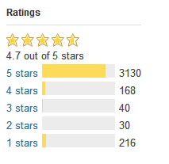

Kiểm tra phiên bản hỗ trợ của Plugin

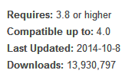

kiểm tra phần Description để xem Plugin này có những tính năng gì

